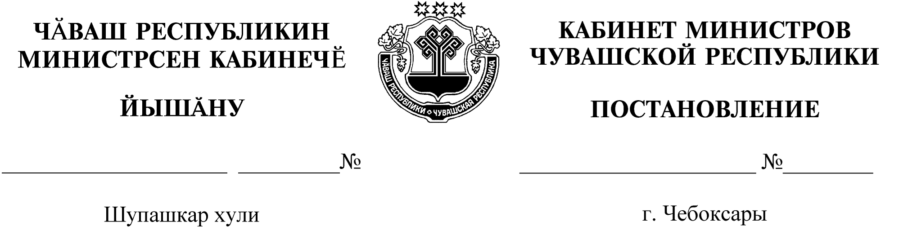
15.06.2023
414
15.06.2023

414

Об утверждении дополнительных требований к содержанию домашних животных, в том числе к их выгулу, на территории Чувашской Республики

В соответствии с Федеральным законом «Об ответственном обращении с животными и о внесении изменений в отдельные законодательные акты Российской Федерации», Законом Чувашской Республики «О Кабинете Министров
Чувашской Республики» Кабинет Министров Чувашской Республики п о с т а-
н о в л я е т:
1. Утвердить прилагаемые дополнительные требования к содержанию домашних животных, в том числе к их выгулу, на территории Чувашской Республики.
2. Настоящее постановление вступает в силу через десять дней после дня его официального опубликования, за исключением пункта 3 дополнительных требований к содержанию домашних животных, в том числе к их выгулу, на территории Чувашской Республики, который вступает в силу с 1 марта 2024 года.

И.о. Председателя Кабинета Министров
Чувашской Республики М.Ноздряков

УТВЕРЖДЕНЫ
постановлением Кабинета Министров
Чувашской Республики
от 15.06.2023 № 414

ДОПОЛНИТЕЛЬНЫЕ ТРЕБОВАНИЯ
к содержанию домашних животных, в том числе к их выгулу,
на территории Чувашской Республики

1. Дополнительные требования к содержанию домашних животных, в том числе к их выгулу, на территории Чувашской Республики (далее – дополнительные требования), разработанные в соответствии с Федеральным законом «Об ответственном обращении с животными и о внесении изменений в отдельные законодательные акты Российской Федерации», устанавливают дополнительные требования, которые необходимо соблюдать при содержании домашних животных на территории Чувашской Республики.
2. В настоящих дополнительных требованиях используются следующие основные понятия:
места и территории общего пользования – места и территории, которыми беспрепятственно пользуется неограниченный круг лиц (в том числе части зданий, помещений, подъезды, лестничные площадки, площади, улицы, проезды, набережные, береговые полосы водных объектов общего пользования, скверы, бульвары);
самовыгул – тип содержания домашних животных, который предполагает их самостоятельные прогулки в местах и на территориях общего пользования без сопровождения владельца домашних животных.
В дополнительных требованиях также используются понятия в значениях, определенных Федеральным законом «Об ответственном обращении с животными и о внесении изменений в отдельные законодательные акты Российской Федерации».
3. В течение 15 рабочих дней с даты приобретения домашних животных либо с даты достижения ими трехмесячного возраста такие животные подлежат обязательной регистрации в учреждениях государственной ветеринарной службы Чувашской Республики (далее – государственное учреждение). Регистрация домашних животных осуществляется в целях защиты животных, а также обеспечения безопасности и иных прав и законных интересов граждан при обращении с животными.
Регистрация домашних животных осуществляется в день обращения в государственное учреждение владельца домашнего животного при предъявлении документа, удостоверяющего личность владельца домашнего животного, по результатам регистрации владельцу домашнего животного выдается регистрационное удостоверение домашнего животного (далее – регистрационное удостоверение) по форме согласно приложению к настоящим дополнительным требованиям.
Специалист государственного учреждения, осуществляющий регистрацию домашних животных, обязан ознакомить владельца домашнего животного с дополнительными требованиями, что должно быть подтверждено подписью владельца домашнего животного в регистрационном удостоверении.
В случае утраты регистрационного удостоверения его дубликат выдается государственным учреждением, выдавшим его, по заявлению владельца домашнего животного в день его обращения с соответствующим заявлением. В дубликате регистрационного удостоверения делается отметка «Дубликат».
При регистрации домашних животных в государственном учреждении их владельцы вправе принять меры по их идентификации.
4. Содержание домашних животных в жилых помещениях осуществляется с соблюдением правил пользования жилыми помещениями, утвержденных приказом Министерства строительства и жилищно-коммунального хозяйства Российской Федерации от 14 мая 2021 г. № 292/пр (зарегистрирован в Министерстве юстиции Российской Федерации 8 сентября 2021 г., регистрационный № 64942), с учетом соблюдения прав и законных интересов проживающих в жилом помещении граждан.
При содержании домашних животных, в том числе их выгуле, помимо требований, установленных Федеральным законом «Об ответственном обращении с животными и о внесении изменений в отдельные законодательные акты Российской Федерации», необходимо соблюдать запрет на:
1) содержание, в том числе кормление, домашних животных в местах и на территориях общего пользования;
2) оставление домашних животных в местах и на территориях общего пользования без надзора, обеспечивающего контроль за поведением домашних животных;
3) самовыгул собак за пределами территории, огороженной способом, не допускающим самостоятельного выхода домашних животных за ее пределы, принадлежащей их владельцам на праве собственности или ином законном основании. О наличии собаки должна быть сделана предупреждающая надпись при входе на данную территорию;
4) передвижение собак в местах и на территориях общего пользования без использования намордника и поводка или иного средства контроля, длина которого позволяет контролировать поведение домашних животных. Для щенков до трехмесячного возраста и собак высотой в холке до 30 сантиметров наличие намордника необязательно;
5) пребывание домашних животных в помещениях, занимаемых торговыми объектами, организациями общественного питания, медицинскими и образовательными организациями, организациями социального обслуживания, организациями культуры, если иное не предусмотрено владельцами указанных помещений, за исключением случаев посещения указанных мест гражданами, сопровождаемыми собаками-проводниками.
5. Регистрация домашних животных, находящихся в собственности или владении до вступления в силу пункта 3 настоящих дополнительных требований, осуществляется до 1 марта 2024 года.

_____________

Приложение
к дополнительным требованиям
к содержанию домашних животных,
в том числе к их выгулу, на территории
Чувашской Республики

Форма

РЕГИСТРАЦИОННОЕ УДОСТОВЕРЕНИЕ
домашнего животного

№ _______ | «___» __________________ г.
Выдано ______________________________________________________________
(фамилия, имя, отчество (последнее – при наличии)
владельца домашнего животного)
___________________________________________________________________________
(адрес регистрации (места фактического проживания) владельца домашнего животного)
___________________________________________________________________________
(ИНН владельца животного (при наличии)

Домашнее животное:
вид ____________ пол _______ порода __________________ возраст ________ окрас ____________ кличка ____________ зарегистрировано в _______________________ ___________________________________________________________________________
(наименование государственного бюджетного учреждения, находящегося
___________________________________________________________________________
в ведении Государственной ветеринарной службы Чувашской Республики)

С дополнительными требованиями к содержанию домашних животных, в том числе к их выгулу, на территории Чувашской Республики ознакомлен(а).

Владелец домашнего  животного | ___________  (подпись) | ___________________________________  (фамилия, имя, отчество  (последнее – при наличии)
Специалист в  области ветеринарии | ___________  (подпись) | ___________________________________  (фамилия, имя, отчество  (последнее – при наличии)
М.П.

_____________

